Drogie przedszkolaki i rodzice !!
W tym tygodniu realizujemy temat „ Z kulturą za pan brat”. Wiara w siebie jest przekonaniem o własnej sprawczości. To świadomość danej osoby, że jest w stanie wykonać różne czynności, osiągnąć zamierzone cele, odnaleźć się w różnych sytuacjach. Jej elementem jest wysokie poczucie własnej wartości. Dzieci zwykle mają naturalną tendencję do wiary we własne możliwości. Może nawet czasem się wydawać, że jest ona przesadna, dlatego warto wesprzeć je, by potrafiły zachować równowagę. Tak, by w przyszłości ich wiara w siebie nie wykluczała świadomości ich mocnych i słabych stron, ale była z nią spójna. Można wesprzeć maluchy w budowaniu wiary w siebie poprzez: – zachęcanie do podejmowania wysiłków, próbowania swoich sił w różnych typach zadań i chwalenie podejmowania prób; – pokazywanie mocnych i słabych stron z zaznaczeniem, że słabości mogą zostać zniwelowane przez mocne strony oraz że wielu rzeczy można się nauczyć; – częste proponowanie zadań, w których dzieci mogą odnieść sukces, jeśli włożą w nie trochę wysiłku; – opowiadanie bajek, w których bohaterowie, dzięki wierze w siebie i niepoddawaniu się mimo przeciwności, osiągnęli zamierzony cel.

Wtorek i Środa - 06- 07.04.2021r.

1. „Legenda o Smoku Wawelskim” – słuchanie utworu i rozmowa na temat wiary we własne siły, jaką prezentował szewc Skuba.
Legenda o Smoku Wawelskim Weronika Kostecka
Czy wiecie, co upamiętnia krakowski pomnik smoka stojący u stóp Wawelu? Ten potwór jest na szczęście z metalu i nikomu nie może zrobić krzywdy, ale jego pierwowzór nie na żarty nastraszył mieszkańców Krakowa. Dawno, dawno temu, tak dawno, że nikt już nawet nie pamięta, kiedy dokładnie to się wydarzyło, w pieczarze pod Wawelskim Wzgórzem zamieszkał najprawdziwszy, straszliwy smok ziejący ogniem. Gdy wydawał z siebie złowrogi ryk, drżały ściany wszystkich domów, a nawet ściany zamku, w którym mieszkał król Krak. Smok polował na pasące się owce i inne zwierzęta. Pożerał je, a gdy tylko ponownie zgłodniał, znów wyruszał na łowy, wprawiając w przerażenie wszystkich mieszkańców. Zdarzało mu się też porywać bezbronne dziewczęta. Ze strachu o swoje córki i żony krakowianie sami zaczęli podrzucać mu pod jaskinię tłuściutkie owce z nadzieją, że gdy potwór się naje, nie będzie polował. Wszyscy jednak drżeli na myśl, że w końcu zabraknie zwierząt… Król Krak rozmyślał od rana do wieczora, jak się pozbyć smoka. Ogłosił nawet, że śmiałek, który zabije potwora, dostanie w nagrodę rękę królewskiej córki. Kolejni rycerze stawali do walki ze smokiem, ale żaden z nich nie zdołał go pokonać. Tym, którzy mieli szczęście, udawało się uciec; innych smok pożerał, i to razem ze zbroją. Królewna płakała, król nie spał po nocach ze zmartwienia, a mieszkańcy byli coraz bardziej przerażeni. Któregoś dnia do zamku przybył szewczyk Skuba i skłonił się przed królem. – Wiem, jak uwolnić Kraków od tego podłego potwora! – obwieścił. Król wysłuchał całego planu. „To się może udać!” – pomyślał. Jeszcze tego samego dnia szewczyk zamknął się w swoim warsztacie i przystąpił do pracy, dodając sobie odwagi wesołą piosenką:
Może nie jestem rycerzem, ale w swój rozum wierzę! Wiem, jak Kraków ocalić, król mnie na pewno pochwali! Potwór nie będzie już szkodzić. Król mnie za to nagrodzi!
Oto, co wymyślił Skuba: zdobył gdzieś piękną, owczą skórę, wypełnił ją siarką i smołą, a następnie zszył wszystko tak zręcznie, że wypchana owca wyglądała jak żywa. Nad ranem podrzucił ją pod smoczą pieczarę. Gdy tylko smok się obudził i poczuł, że jest głodny, wypełzł na zewnątrz i zauważył smakowicie wyglądającą, tłuściutką owcę. Rzucił się więc na nią i połknął w całości, mlaszcząc z apetytem olbrzymim smoczym jęzorem. Minęło jednak zaledwie kilka chwil, gdy uczucie sytości ustąpiło miejsca straszliwemu pożarowi żołądka. Potwór poczuł, jak gdyby ogień trawił go od wewnątrz! Z upiornym jękiem smok rzucił się do brzegu Wisły i chcąc ugasić pragnienie, począł pić wodę; pił i pił, aż napęczniał tak bardzo, że nagle pękł z hukiem i rozpadł się na milion kawałków! Mieszkańcy Krakowa wiwatowali na cześć sprytnego szewca, a król Krak dotrzymał słowa: wkrótce Skuba i królewna stanęli na ślubnym kobiercu. Skuba opływał od tej pory we wszelkie dostatki, żal mu było jednak porzucić swoje ulubione zajęcie… dlatego nadal szył poddanym buty!
Po wysłuchaniu opowiadania można zadawać dziecku pytania do wysłuchanego utworu: Jaki straszliwy potwór mieszkał dawno temu w Krakowie? Co stawało się z rycerzami, których król wysyłał do walki z potworem? W jaki sposób Skuba zgładził potwora? Czy szewczyk pokonałby smoka, gdyby nie wierzył w siebie i swój plan? Dlaczego?

2. „Co robi szewc?” – rozmowa na temat ilustracji. Proszę opowiedzieć czym zajmuje się szewc i zaprezentować dziecku ilustracje przedstawiają szewca w czasie pracy.

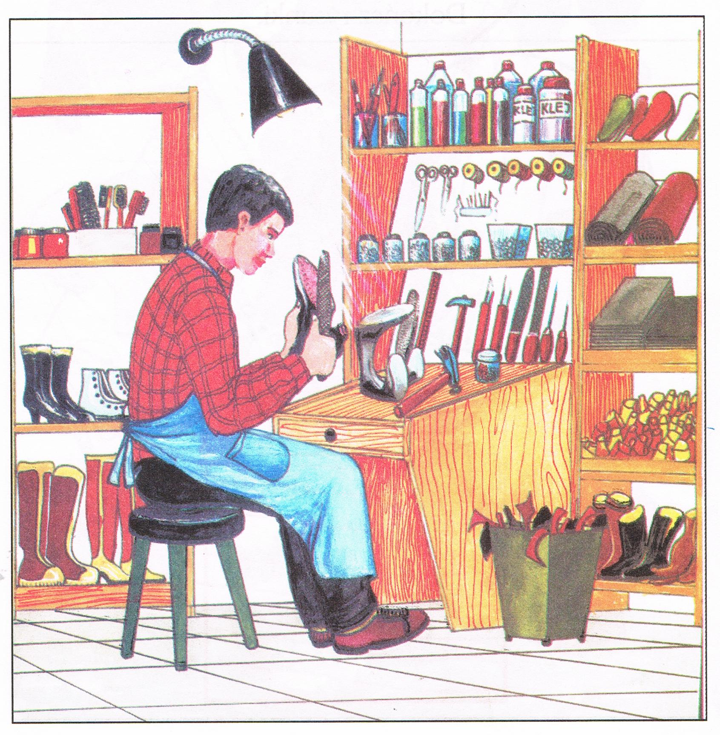

3. Znajdź pary butów i je pokoloruj.
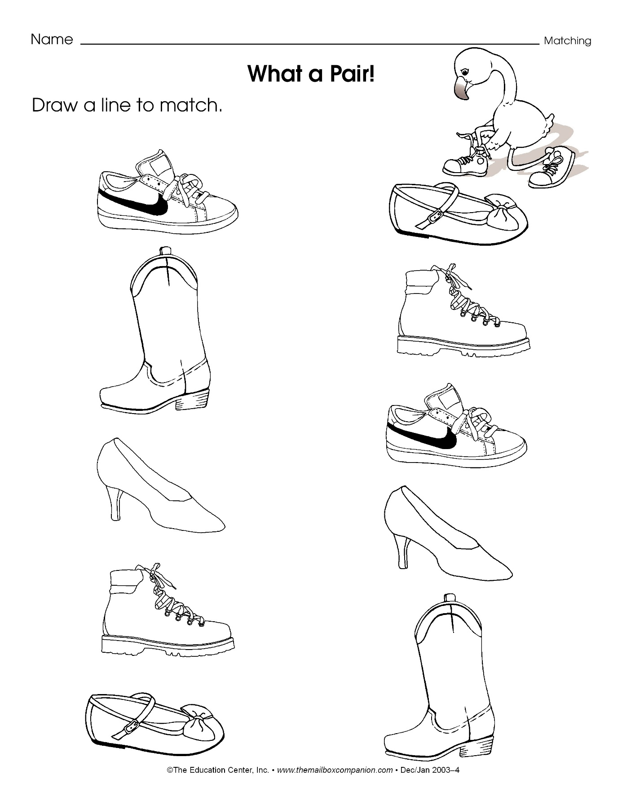

4. Praca plastyczna – Smok. Instrukcja w linku.
https://www.youtube.com/watch?v=jF1ee5O5pJs.

Czwartek - 08.04.2021r. Dobre maniery ma także przyjaciel przyrody.

- „ Odpady – segregacja śmieci- oglądanie filmu edukacyjnego.
https://www.youtube.com/watch?v=p60yNIYrYxE

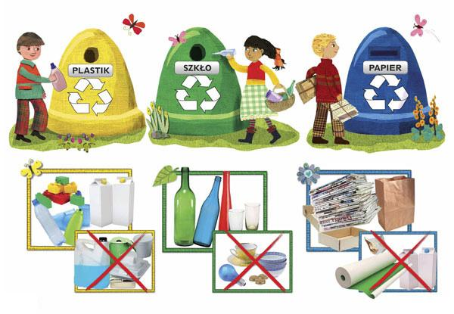

- Pomóż śmieciom trafić do odpowiedniego pojemnika, staraj się nie odrywać ręki.

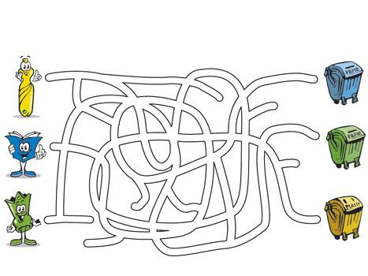

- Jaki pojazd wywozi śmieci z pojemników? Pokoloruj go 😊
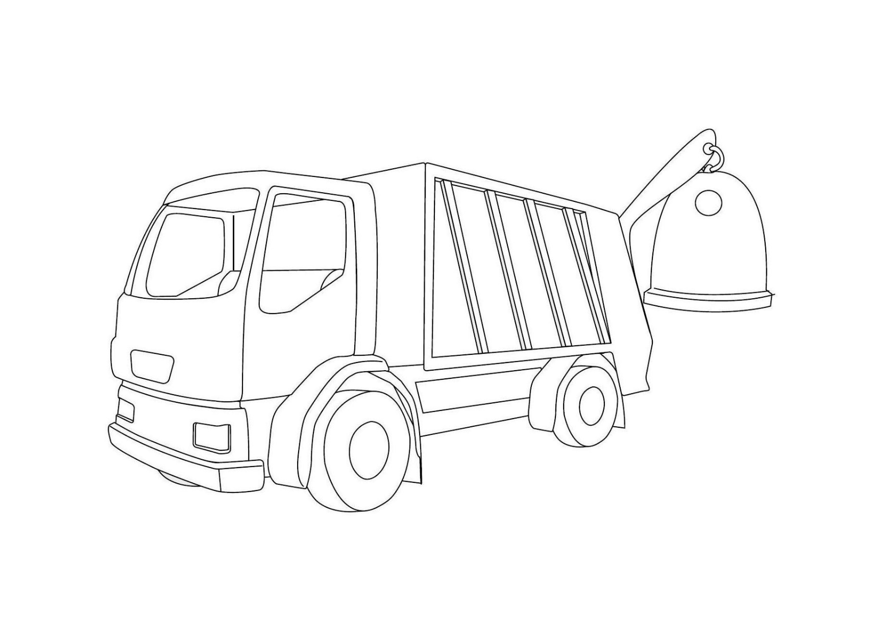
. Piątek - 09.04.2021r.
- „ Grzeczne słówka” – słuchanie piosenki, rozmowa na temat jej treści oraz nauka słów i melodii.
O czym jest piosenka?, Kto ma używać grzecznych słów? Czy piosenka jest smutna czy wesoła?

„Grzeczne słówka”
Sł. Agnieszka Galica, muz. Tadeusz Pabisiak
1. Dziękuję, przepraszam i proszę,
Trzy słówka za małe trzy grosze!
I grzeczny królewicz i grzeczna królewna
Znają te słówka na pewno!
2. Trzy słówka za małe trzy grosze
Dziękuje, przepraszam i proszę,
To przecież niewiele kosztuje
Gdy powiesz uprzejmie dziękuję
3. Korona ci z głowy nie spadnie na pewno
Nawet gdy jesteś królewną
Trzy słówka za małe trzy grosze
Dziękuje, przepraszam i proszę!

Piosenka do nauki w linku: https://www.youtube.com/watch?v=kwLEwyI-JzM
- Zabawa słuchowa przy piosence- przy włączonej piosence zadaniem dziecka jest klasnąć za każdym razem kiedy usłyszy „grzeczne słówka”, potem może tupać kiedy usłyszy słówka itp.
- Czy znasz dobre maniery?- quiz utrwalające zdobyte wiadomości.
Jakie słowa używamy jak jesteśmy za coś komuś wdzięczni?
Jakiego słowa używamy, kiedy coś komuś podajemy?
Czy wolno łamać gałęzie, przepychać się w kolejce?
Czy można wyrzucać śmieci na ulice?
Czy można rozmawiać w teatrze, być głośno w kinie?

- Medal za dobre maniery- praca plastyczna. Pokoloruj lub pomaluj farbami, następnie wytnij i przyklej na grubszą kartkę/ tekturę. Możesz wyciąć ponownie, zrobić dziurkę, przewlec sznurek lub nakleić taśmę dwustronną.

1

A to medal ode mnie dla Ciebie za wspaniałą prace.

